Уважаемые коллеги!
Приглашаем Вас принять участие
в Международной научно-практической конференции «Актуальные проблемы
экономического развития».

ОСНОВНЫЕ НАПРАВЛЕНИЯ
КОНФЕРЕНЦИИ
- Социально-экономические аспекты мирового финансового кризиса
- Проблемы и опыт антикризисного управления
- Проблемы совершенствования механизма
хозяйствования в современных условиях
- Перспективы развития мировой экономики в условиях глобализации
- Экономика международного туризма
- Социальные и правовые аспекты развития экономики
- Экономические проблемы и перспективы
регионального развития
- Направления повышения конкурентоспособности экономических систем
- Актуальные проблемы экономической теории и практики
- Оценка и управление экономическим и инновационным потенциалом отрасли, региона, предприятия
- Инвестиционная деятельность и проблемы привлечения финансовых ресурсов
- Теория и практика менеджмента предприятий
- Современные концепции маркетингового анализа бизнеса
- Новые аспекты маркетинговой деятельности бизнес - организаций
- Проблемы реформирования и развития бухгалтерского учета, аудита и налогообложения в РФ
- Проблемы и перспективы развития финансовых рынков и институтов
- Вопросы развития методологии анализа хозяйственной деятельности и управления финансами предприятий
- Оценка недвижимости и стоимости бизнеса предприятия
- Математические методы и информационные технологии в экономике
- Экономика природопользования и природоохраны

Правила оформления

материалов

Для участия в конференции необходимо в срок до 15.03.2010 г. оформить и выслать по электронной почте conf@intbel.ru (файлы могут быть запакованы архиваторами RAR, ZIP):
- Заявку на участие в конференции.
- Копию платежного поручения (отсканированные изображения квитанции об уплате).
- Текст статьи.
Материалы конференции должны быть выполнены на листах формата А5 книжной ориентации. Текст набирается в редакторе WinWord. Шрифт "Times New Roman" размером 10 пт. Междустрочный интервал 1.
Рисунки выполняются в векторном формате (допускается растровое изображение с разрешением не менее 300 dpi) в одном из графических редакторов: Сorel DRAW, AUTOCAD; либо в любом из приложений семейства MsOffice. Рисунки, фотографии и таблицы должны быть обязательно вмонтированы в текст в удобной для автора форме.
Формулы должны быть вмонтированы в текст статьи и выполнены с помощью встроенного в WinWord редактора формул Equation Editor или Math Type.
Название статьи печатается прописными буквами. Ниже строчными буквами фамилия и инициалы автора с указанием ученой степени и звания. На следующей строке полное название организации строчным курсивом и далее основной текст.
Поля: верхнее − 17 мм, нижнее − 30 мм,
левое − 18 мм, правое − 20 мм.
Отступ абзаца - 7 мм.
Статьи должны быть тщательно отредактированы.

Пример оформления текста статьи
необходимость финансовых преобразований в рыночной экономике страны

Иванов И.И., канд. экон. наук, доц.
Белгородский государственный технологический
университет им. В.Г. Шухова

Основной текст.

Ключевые даты

До 15.03.2010 – авторы представляют статьи (объемом не более 5 полных страниц) и перечисляют оргвзнос
До 01.04.2010 – издание сборников статей
До 15.04.2010 – рассылка сборников статей

Оргвзнос

Оргвзнос в размере 500 руб. включает оплату расходов на издание и рассылку сборников статей авторам, в центральные научно-технические библиотеки России и организационные работы.
Оргвзнос перечисляется: УФК по Белгородской области (ГОУ ВПО Белгородский
государственный технологический универ-ситет им. В.Г. Шухова Л/с 03261220390),
ИНН 3123017793, КПП 312301001,
р/с 40503810000001000003 в ГРКЦ Банка России по Белгородской области г. Белгород БИК 041403001 с пометкой в платежном поручении: код дохода 07330201010010000130 за участие в международной конференции «Экономика» и Ф.И.О. участника.

ВНИМАНИЕ!
С 1 января 2010 г. банковские реквизиты могут быть изменены. Перед оплатой уточните по телефону (4722) 55-17-49

ОРГКОМИТЕТ
308012, Россия, г.Белгород,
ул. Костюкова, 46, БГТУ им. В.Г. Шухова, ОНТИ
тел./факс: (4722) 55-17-49,
е-mail: conf@intbel.ru

Заявка
на участие в Международной научно-практической конференции «Актуальные проблемы экономического развития»

Фамилия
Имя
Отчество
Должность ____________________________
Уч. степень ____________________________
Уч. звание _____________________________
Название организации __________________

Адрес (по которому нужно отправить сборник)

Телефон
Факс
E-mail
Название статьи

______________________________________
Подпись участника
Дата

Федеральное агентство по образованию
Белгородский государственный технологический университет им. В.Г. Шухова
Институт экономики и менеджмента
Белгородский инженерно-экономический институт
Ассоциация специалистов по инновационной
деятельности «Технопарк БГТУ им. В.Г. Шухова»

Международная
научно-практическая
конференция

Актуальные проблемы
экономического развития

в заочной форме
с изданием сборника статей

Март 2010 г.

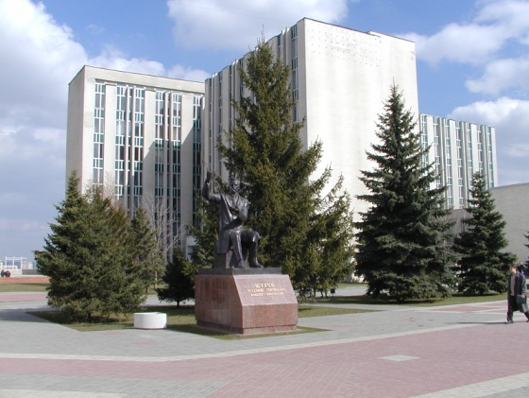

Белгород

